今日动态
2023.1．23 周二
记录人：谢亚敏
※一日活动篇
◎今日来园人数：11人，12人缺勤。
◎早点：牛奶、苏打饼干、蒸红薯、旺仔小馒头。
◎午餐：燕麦饭、清蒸鸦片鱼、番茄炒蛋、生菜粉丝汤。
◎水果：龙眼、金桔。
◎午点：面包。
姓名 | 打招呼 | 自主放物品 | 午饭情况 | 午睡情况 | 午点情况 | 大便情况
高昀棋 | 请假 | 请假 | 请假 | 请假 | 请假
陈琬儿 | ☆ | ☆ | ☆ | ☆ | ☆
秦初曈 | ☆ | ☆ | ☆ | ☆ | ☆
曹钰欣 | ☆ | ☆ | ☆ | ☆ | ☆
余思纯 | 请假 | 请假 | 请假 | 请假 | 请假
张榕汐 | 请假 | 请假 | 请假 | 请假 | 请假
陆亦萱 | 请假 | 请假 | 请假 | 请假 | 请假
陈欣尹 | 请假 | 请假 | 请假 | 请假 | 请假
陈诗羽 | 请假 | 请假 | 请假 | 请假 | 请假
张子瑶 | ☆ | ☆ | ☆ | ☆ | ☆
陈佳奕 | ☆ | ☆ | ☆ | ☆ | ☆
蒋芊冉 | ☆ | ☆ | ☆ | ☆ | ☆
朱舒窈 | 请假 | 请假 | 请假 | 请假 | 请假
陈舒然 | 请假 | 请假 | 请假 | 请假 | 请假
秦昊吕 | 请假 | 请假 | 请假 | 请假 | 请假
刘一航 | 请假 | 请假 | 请假 | 请假 | 请假
万靖炘 | ☆ | ☆ | ☆ | ☆ | ☆
巢惟燚 | 请假 | 请假 | 请假 | 请假 | 请假
陆奕果 | ☆ | ☆ | ☆ | ☆ | ☆
沈梓诺 | ☆ | ☆ | ☆ | ☆ | ☆
陈杭昱 | 请假 | 请假 | 请假 | 请假 | 请假
蒋一帆 | ☆ | ☆ | ☆ | ☆ | ☆
陈宥和 | ☆ | ☆ | ☆ | ☆ | ☆
打招呼：能主动跟老师打招呼☆
自主放物品：能够将水杯放在水杯架上，把物品摆放在抽屉里☆
午饭情况：能够独立把饭菜吃完☆
午睡情况：能够在1点前入睡☆
午点情况：能够独立把午点吃完☆

※集体活动篇
社会：假期安全
这是小朋友们第一次过寒假，在这漫长的假期里，安全对每个人来说都是最重要的。为了使幼儿度过一个愉快的假期，帮助幼儿增强相关的安全防范意识，提高幼儿的自我保护能力，为度过一个安全、快乐、有意义的寒假做好铺垫。
小班幼儿已经初步了解了一些安全知识，但幼儿缺少生活经验、好奇心强、好探索，什么都想动一动、摸一摸、尝一尝，尤其到了寒假，幼儿身边的安全隐患层出不穷。所以很有必要开展这样一节安全知识活动，帮助幼儿增强自我保护的意识。
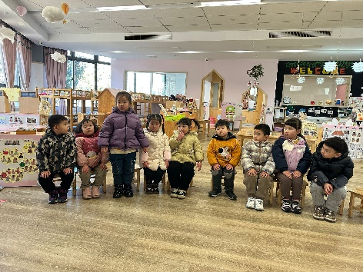 | 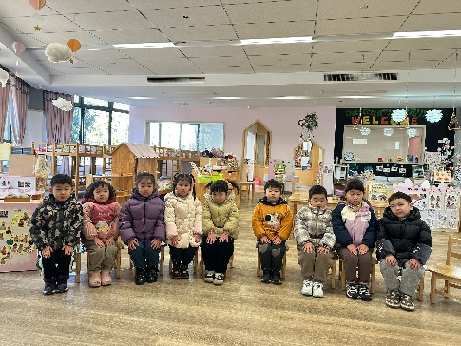

警察叔叔进课堂：反诈安全

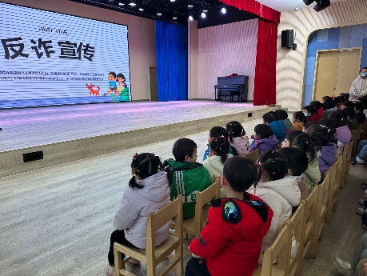 | 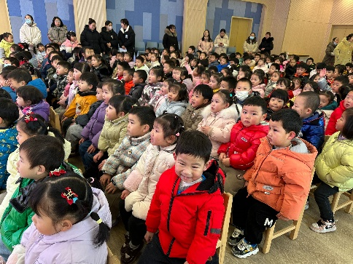
领奖状
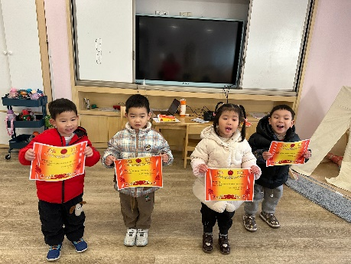 | 